101年度教育部職業學校設計群科中心學校辦理國中輔導教師設計群科簡介宣導活動實施計畫

一、依據：
教育部職業學校群科課程設計群科中心學校101年度工作計畫項目辦理。
二、計畫目標：
(一)配合「十二年國民基本教育」之推動，協助辦理國中輔導教師認識設計群科課程特色，期能增加國中老師對十一大類科有充份之暸解。
(二)協助國中輔導教師做好設計群職涯試探規劃活動，以利推動學生職涯輔導工作。
三、辦理單位：
(一)指導單位：教育部中部辦公室
國立臺灣科技大學職校群科課程推動工作圈
(二)主辦單位：設計群科中心學校(新北市私立復興高級商工職業學校)
(三)協辦單位：國立臺灣科技大學
台中市私立明道高級中學
高雄市立中正高級工業職業學校
四、辦理日期及地點：
區別 | 日期 | 地點 | 會場 | 地 址 | 專車接送  等候地點 | 專車發  車時間
北區 | 12/14(五)  上午8:40 | 臺灣科技大學 | 國際大樓2樓201會議室 | 台北市基隆路4段43號 | 台北火車站東三門 | 08:10
中區 | 12/17(一)  下午13:10 | 明道中學 | 明遠大樓1樓鐵梅廳 | 台中市烏日區中山路一段497號 | 台中火車站前站 | 12:40
南區 | 12/17(一)  上午8:40 | 中正高工 | 忠孝樓地下1樓B1001室 | 高雄市前鎮區光華二路80號 | 高雄火車站前站 | 08:20
五、參加對象：全省各國中之輔導主任或輔導教師代表1-2人。
六、報名方式：請於12月12日(三)前至全國教師進修網站進行報名作業，研習代碼為：1210641。連絡電話：02-29262121轉227設計群科中心專任助理謝叔宴小姐。
七、其他：
(一)請各校惠予參加人員公差(假)暨課務排代，往返差旅費由原服務單位依規定支給。
(二)全程參與教師核發3小時研習時數。
(三)活動當天均備有專車接送(時間及候車地點如第四項表列說明)，搭乘專車的老師請務必登錄，以便統計搭車人數，並請準時到達候車處。
(四)北區承辦學校場地有限，未安排停放車輛空間，請參加老師利用大眾交通工具或搭乘專車前往。
(五)本活動備餐盒，響應節能減碳政策，活動中不提供紙杯餐具，請自備。
(六)本計畫經設計群科中心委員會議討論核定後實施，修正時亦同。
八、議程表：包含職業學校設計群科課程綱要介紹、11大類科簡介、綜合座談等。
時間 |  | 活動項目 | 主持(主講)人 | 備註
上午場 | 下午場 | 活動項目 | 主持(主講)人 | 備註
08:40-09:00 | 13:10-13:30 | 報 到 | 承辦學校組長
09:00-09:10 | 13:30-13:40 | 開幕式 | 承辦學校校長 | (10分鐘)
09:10-10:00 | 13:40-14:30 | 職業學校設計群科課程綱要介紹 |  | (50分鐘)
10:00-10:50 | 14:30-15:20 | 設計群11大類科簡介 |  | (50分鐘)
10:50-11:40 | 15:20-16:10 | 綜合座談 | 承辦學校校長 | (50分鐘)
11:40- | 16:10- | 賦 歸

附件：交通位置：

國立台灣科技大學(台北市基隆路4段43號，電話：02-27333141)
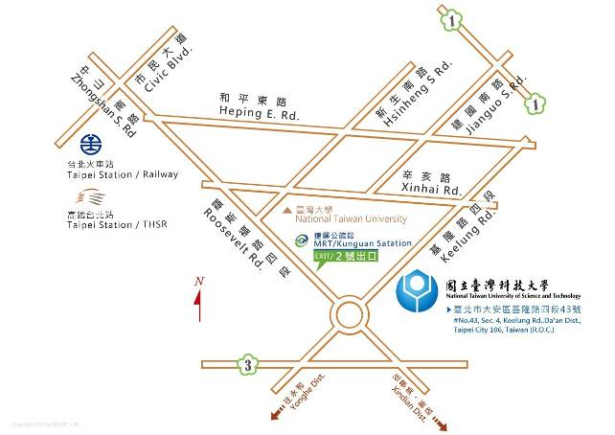

交通路線：
開車：由中山高速公路下圓山交流道，接台北市建國南北高架道路，下辛亥路往木柵方向行駛，於辛亥路二段與基隆路交叉口（台大校園旁）右轉，過長興街後即可到達台灣科大。
由北二高接台北聯絡道，於辛亥路三段與基隆路交叉口左轉，過長興街後即可到達台灣科大。
台北聯營公車：搭乘聯營1、207、254、275、275副線、275區間車、650、672、673、907、綠11、棕12、敦化幹線。
國道、省道客運：福和客運（板橋－基隆）、（台北－基隆）、（新店－基隆）、（德霖技術學院－基隆）。
基隆客運（板橋－基隆）。
指南客運、中壢客運（桃園－台北市政府），經新店、公館、六張犁 。
台中客運、大有巴士（台中－台北），經龍潭、新店、六張犁、捷運市府站、松山車站 。
國光客運、台聯客運、中壢客運（中壢－台北）經中永和、公館、六張犁、捷運市府站 。
亞聯客運（新竹－台北），經工研院、清大、交大、竹科、龍潭、新店、捷運景美、捷運萬隆、捷運公館、新生南路、仁愛路、臺北市政府。（停靠捷運公館站，不停靠台灣科大）。
豪泰客運（竹北－台北），經新竹縣政府、新竹稅捐處、一高竹北交流道站、二高竹林交流道站、新店、捷運景美、捷運萬隆、捷運公館、新生南路、捷運科技大樓、捷運大安、捷運忠孝復興、捷運忠孝敦化、捷運國父紀念館、捷運市府站。（停靠捷運公館站，不停靠台灣科大）。

捷運：搭乘捷運新店線：由公館站2號「銘傳國小」出口左轉，沿台大舟山路步行，於鹿鳴堂右轉，過基隆路後左行即可到達本校。或於公館站1號「水源市場」出口轉乘1、673、907、綠11、棕12直達本校。
搭乘捷運木柵線：於捷運六張犁站（往公館、永和方向）轉乘1、207、672、650、基隆客運板基線直達本校。

附件：交通位置：

明道中學(台中市烏日區中山路一段497號，電話04-35056700)
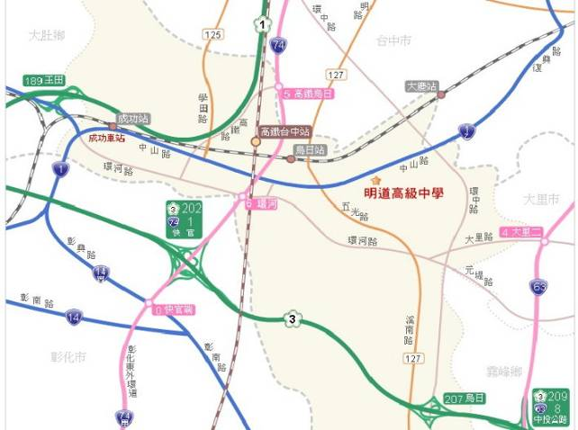

交通路線：

一、從1號國道行駛者：南下北上請在王田交流道下，往台中方向接省道(台1乙縣中山路)至明道中學。
二、從3號國道行駛者：南下北上請在快官交流道(勿往烏日交流道下)接中彰快速道路往台中，在環河閘道下快速路，往台中方向接省道(台1乙縣中山路)至明道中學。
附件：交通位置：

中正高工(高雄市前鎮區光華二路80號，電話：07-7232301)
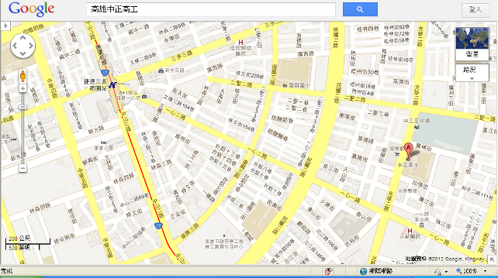
交通路線：
一、鐵路：至高雄火車站下車後，轉搭26、72路公車，在中正高工(26)、聯勤大樓(72)站下車。
二、公車：搭乘26路公車，在中正高工站下車，步行二分鐘即可到達。
搭乘72路公車，在聯勤大樓站下車即可到達。
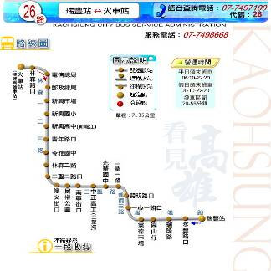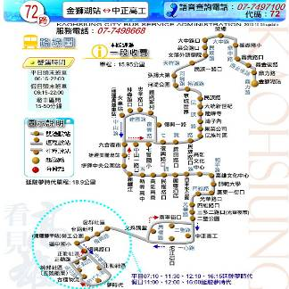
三、捷運：搭乘捷運紅線在「R8 三多商圈」站或「R7 獅甲」站，出站後再轉搭乘「紅16」接駁公車至聯勤大樓(汕頭街口)站下車。
四、高速公路：南下在中正交流道下，沿高速公路旁直走，至三多路右轉，行至光華路左轉，直行約二分鐘即可到達。

